**BUKU SAKU TEO MOBILE**

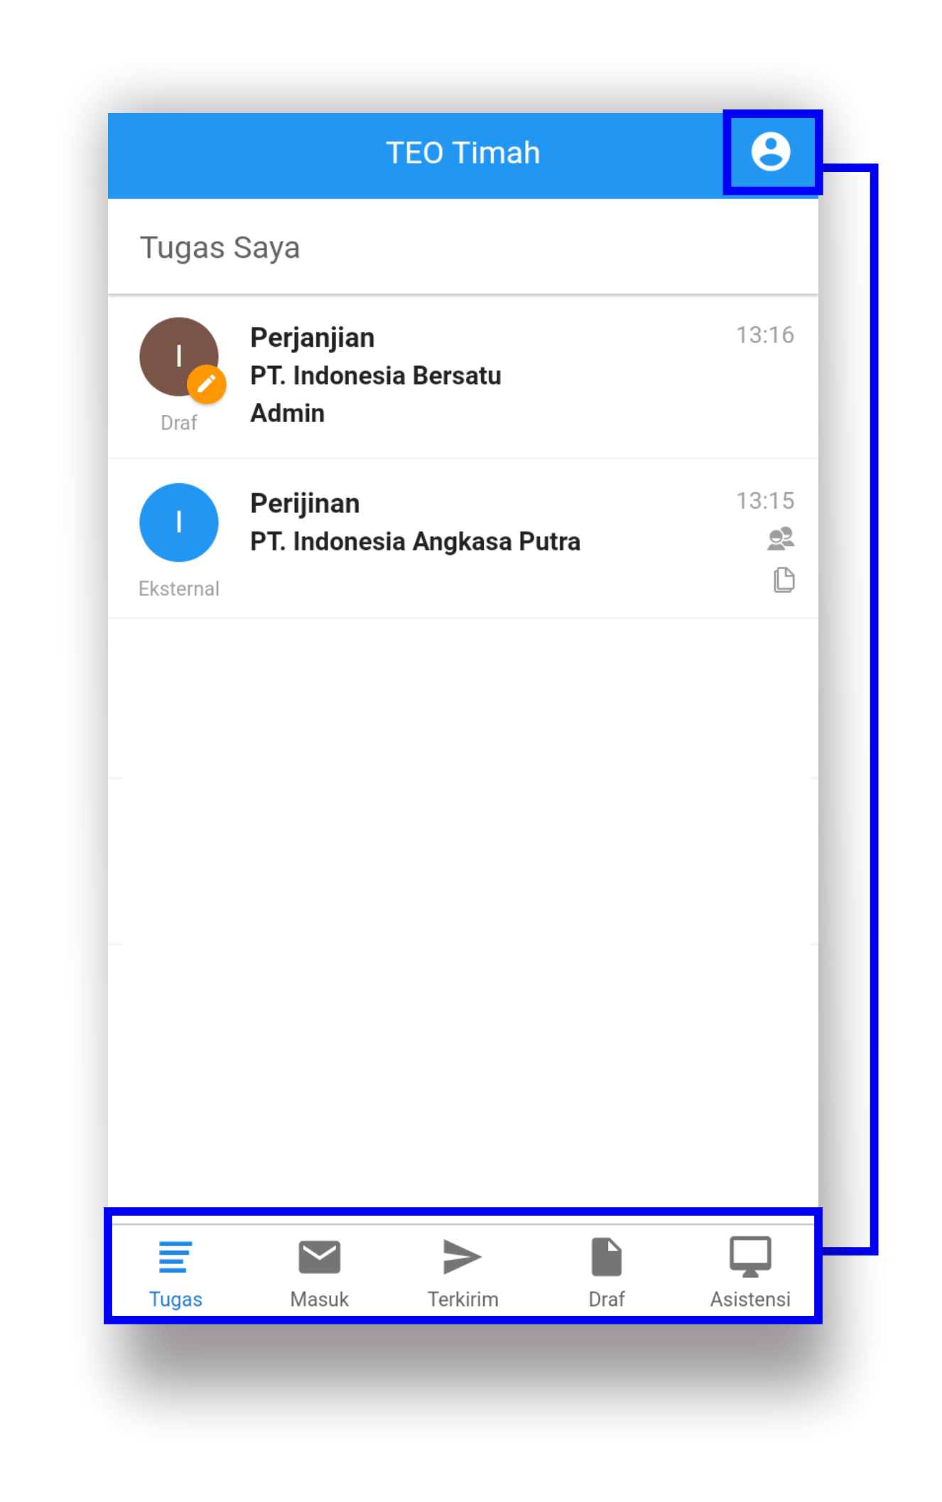**Menu Utama :**

1. **Tugas Saya :** menampilkan surat baru yang belum ditindak
2. **Masuk :** menampilkan semua surat masuk
3. **Terkirim :** menampilkan semua surat terkirim
4. **Draf :** menampilkan surat yang membutuhkan persetujuan user
5. **Asistensi :** menampilkan data surat pimpinan yang dimonitoring
6. **Profil :** menampilkan profil user saat ini

**Menu Tugas Saya :**

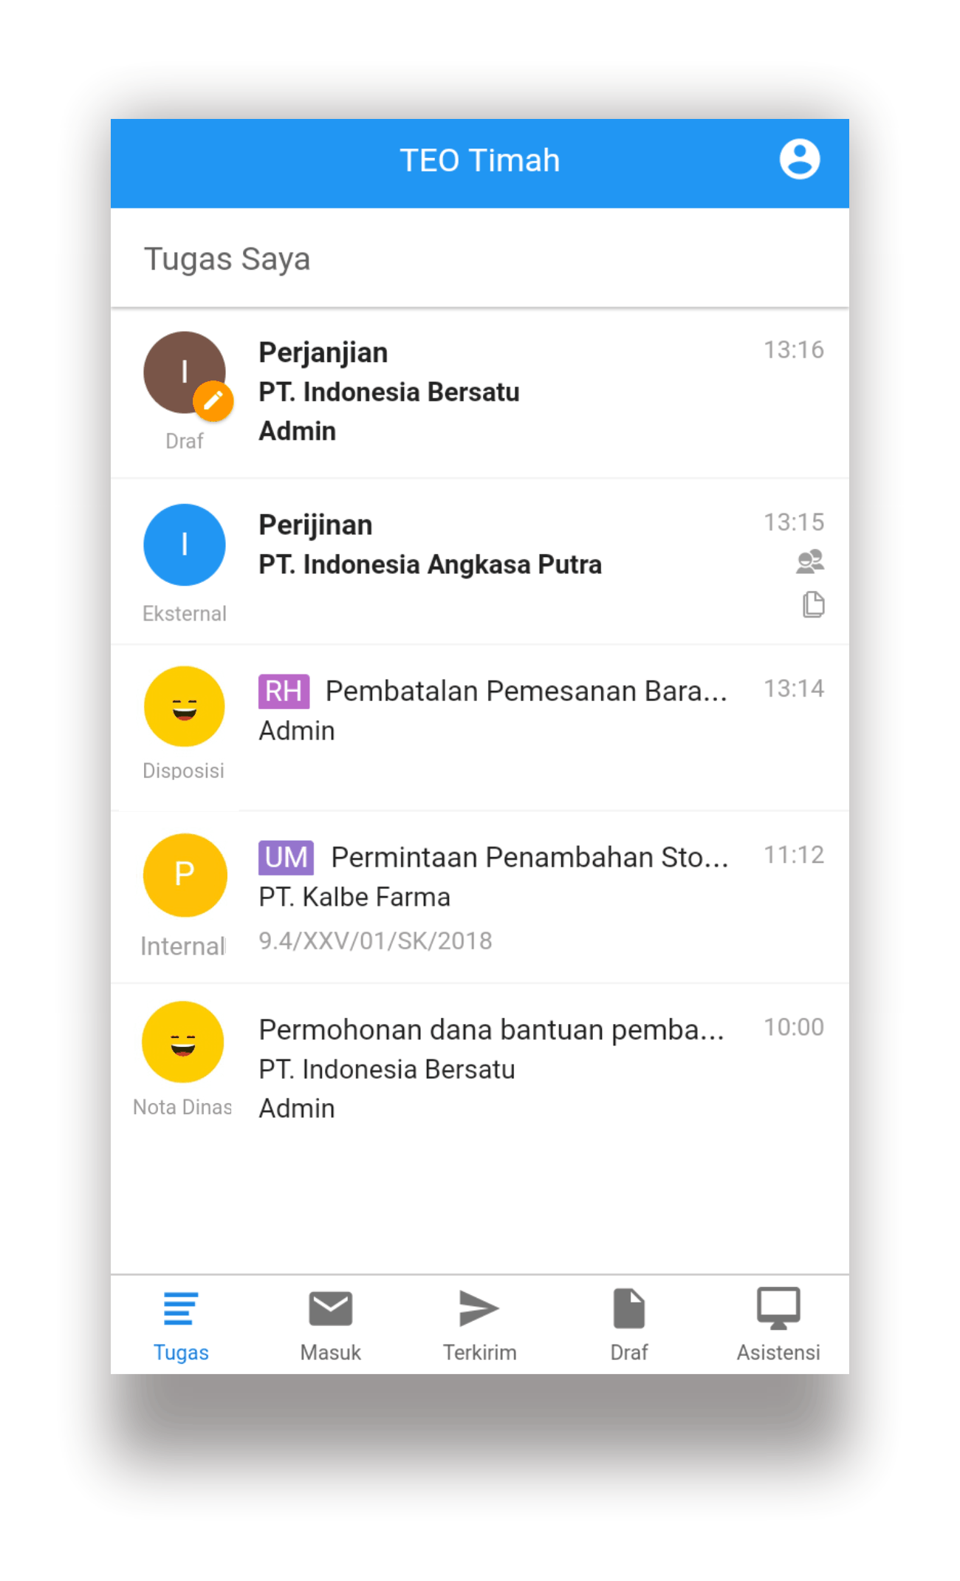Menu tugas saya menampilkan data surat baru yang belum dibaca atau ditindak, diantaranya :

1. **Draf**



Data draf yang tampil adalah perihal surat, tujuan surat, penerima surat dan waktu surat diterima.

1. **Surat Eksternal**



Data surat eksternal yang tampil adalah perihal surat, asal surat dan tanggal surat diterima oleh user.

1. **Disposisi**



Data disposisi yang tampil adalah perihal surat, asal surat, pengirim disposisi dan tanggal disposisi diterima oleh user.

1. **Nota Dinas**



Data nota dinas yang tampil adalah perihal surat, asal surat, pengirim nota dinas dan tanggal nota dinas diterima oleh user.

1. **Surat Internal**



Data surat internal yang tampil adalah perihal surat, asal surat, nomor surat, tanggal surat diterima oleh user, berkas dan tembusan (jika ada).

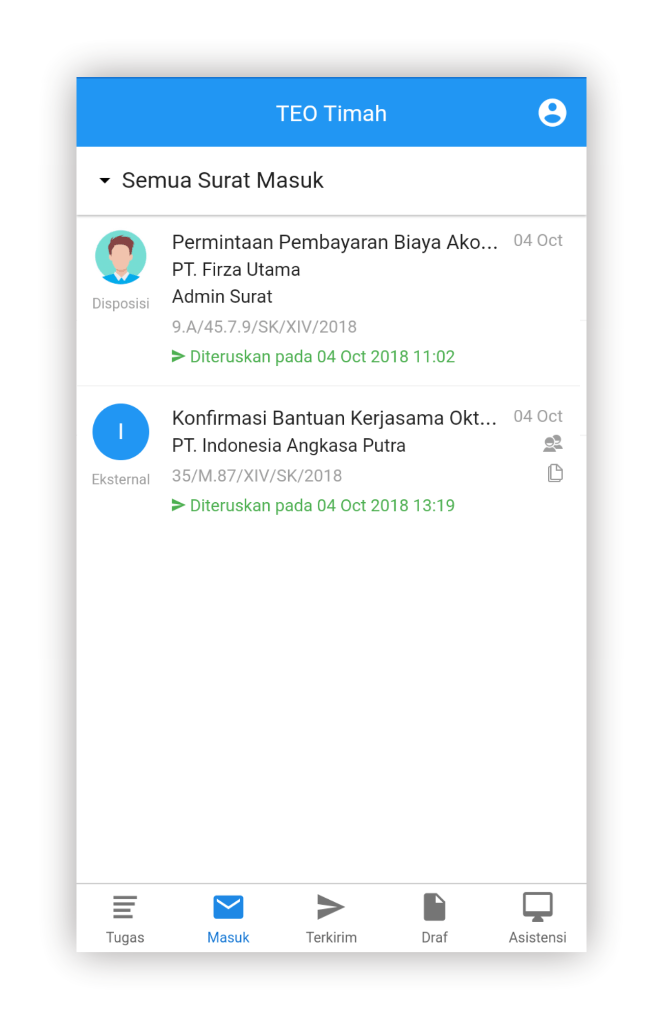**Menu Masuk :**

Menu masuk menampilkan semua data surat masuk berupa surat eksternal masuk, surat internal masuk, disposisi masuk dan nota dinas masuk.

**Pilihan Menu Masuk :**

Pada menu masuk terdapat pilihan yang berfungsi sebagai pengelompokkan surat, diantaranya :

1. 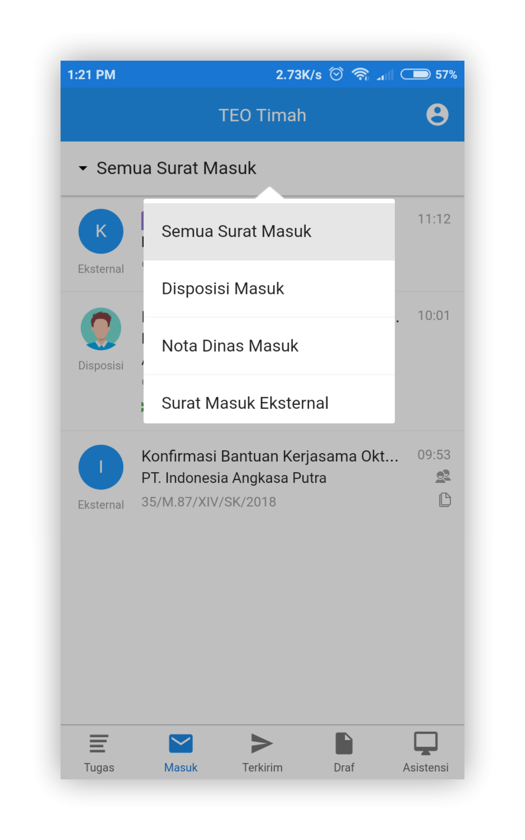**Semua Surat Masuk**

Berisi semua surat masuk

1. **Disposisi Masuk**

Berisi disposisi masuk

1. **Nota Dinas Masuk**

Berisi nota dinas masuk

1. **Surat Masuk Eksternal**

Berisi surat eksternal masuk

1. **Surat Masuk Internal**

Berisi surat internal masuk

1. **Surat Diteruskan**

Berisi semua surat yang diteruskan

1. **Surat Ditandai Revsi**

Berisi semua surat yang ditandai revisi oleh pendistribusi surat

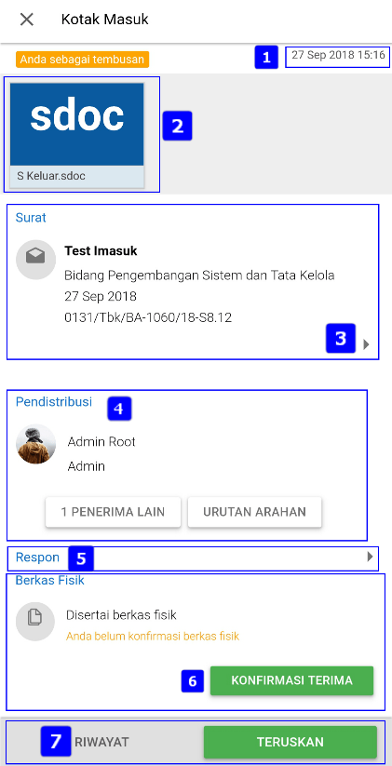**Detail Surat :**

Jika surat dipilih, maka tampilan detail surat yang akan muncul adalah sebagai berikut :

1. Tanggal user menerima surat
2. Berkas yang dilampirkan pada surat
3. Detail surat
4. Pendistribusi surat
5. Respon penerima surat
6. Berkas Fisik surat (jika ada), jika sebagai penerima berkas fisik maka akan ada konfirmasi penerimaan berkasi tersebut
7. Terdapat dua button untuk melihat riwayat surat dan meneruskan surat

**Meneruskan Surat**

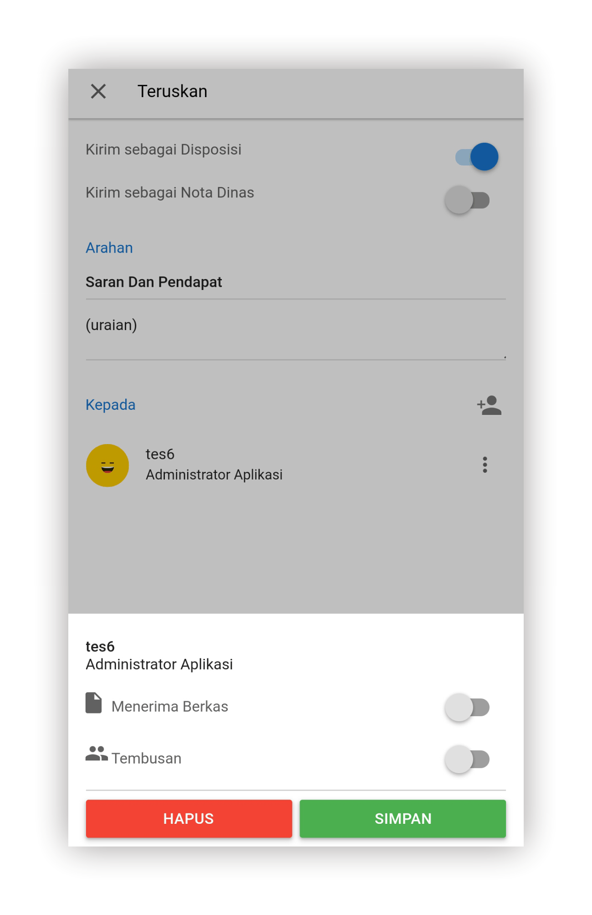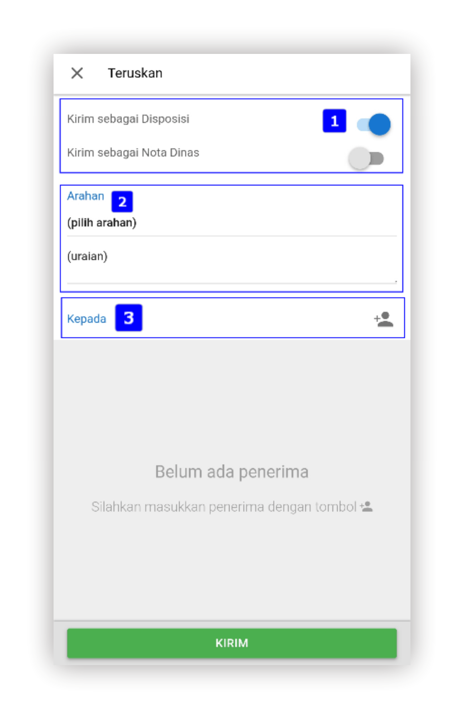Surat dapat diteruskan dengan dua tipe, yaitu disposisi atau nota dinas. Berikut adalah langkah untuk meneruskan surat :

1. Pilih tipe surat diteruskan
2. Pilih Arahan surat
3. Pilih penerima surat

Pada masing- masing penerima dapat diberi tanda sebagai tembusan dan menerima berkas fisik dengan menekan tanda titik tiga pada sebelah kanan.

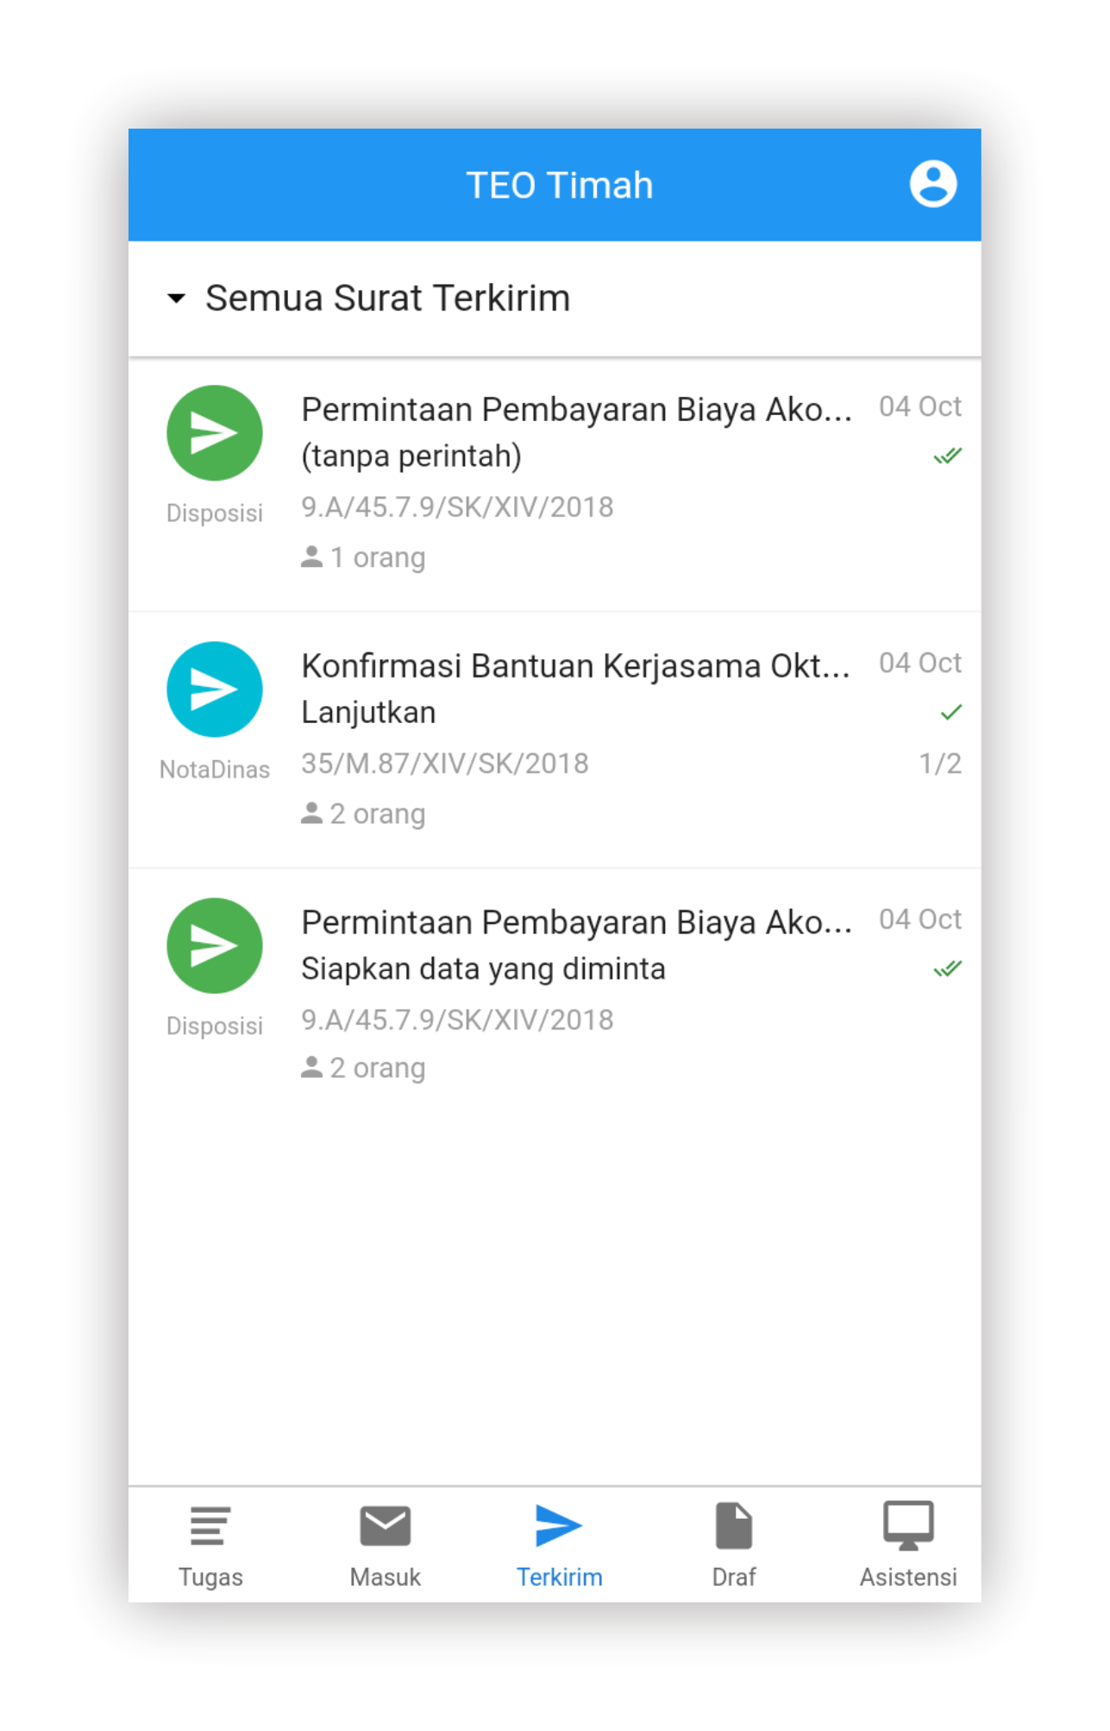**Menu Terkirim :**

Menu terkirim menampilkan surat yang telah diteruskan baik berupa disposisi maupun nota dinas pada daftar di menu terkirim, menampilkan perihal surat, asal surat, nomor surat, jam (waktu) surat dikirim, jumlah penerima surat dan status baca penerima.

Status baca penerima dengan tanda centang satu menandakan surat belum dibaca oleh seluruh penerima (baik penerima hanya satu atau penerima lebih dari satu), jika centang dua dengan warna hijau, maka surat telah dibaca oleh semua penerima.

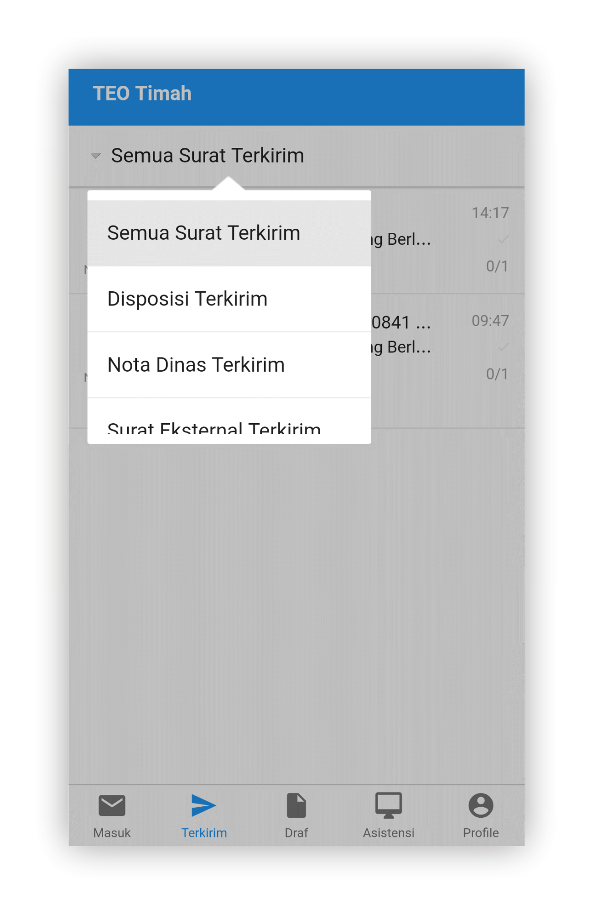**Pilihan Menu Terkirim :**

Pada menu terkirim terdapat pilihan yang berfungsi sebagai pengelompokkan surat, diantaranya :

1. **Semua surat terkirim**

Berisi semua surat yang telah diteruskan

1. **Disposisi Terkirim**

Berisi semua surat disposisi yang telah diteruskan

1. **Nota Dinas Terkirim**

Berisi semua surat nota dinas yang telah diteruskan

1. **Surat Eksternal Terkirim**

Berisi semua surat eksternal yang telah diteruskan

1. **Surat Internal Terkirim**

Berisi semua surat internal yang telah diteruskan

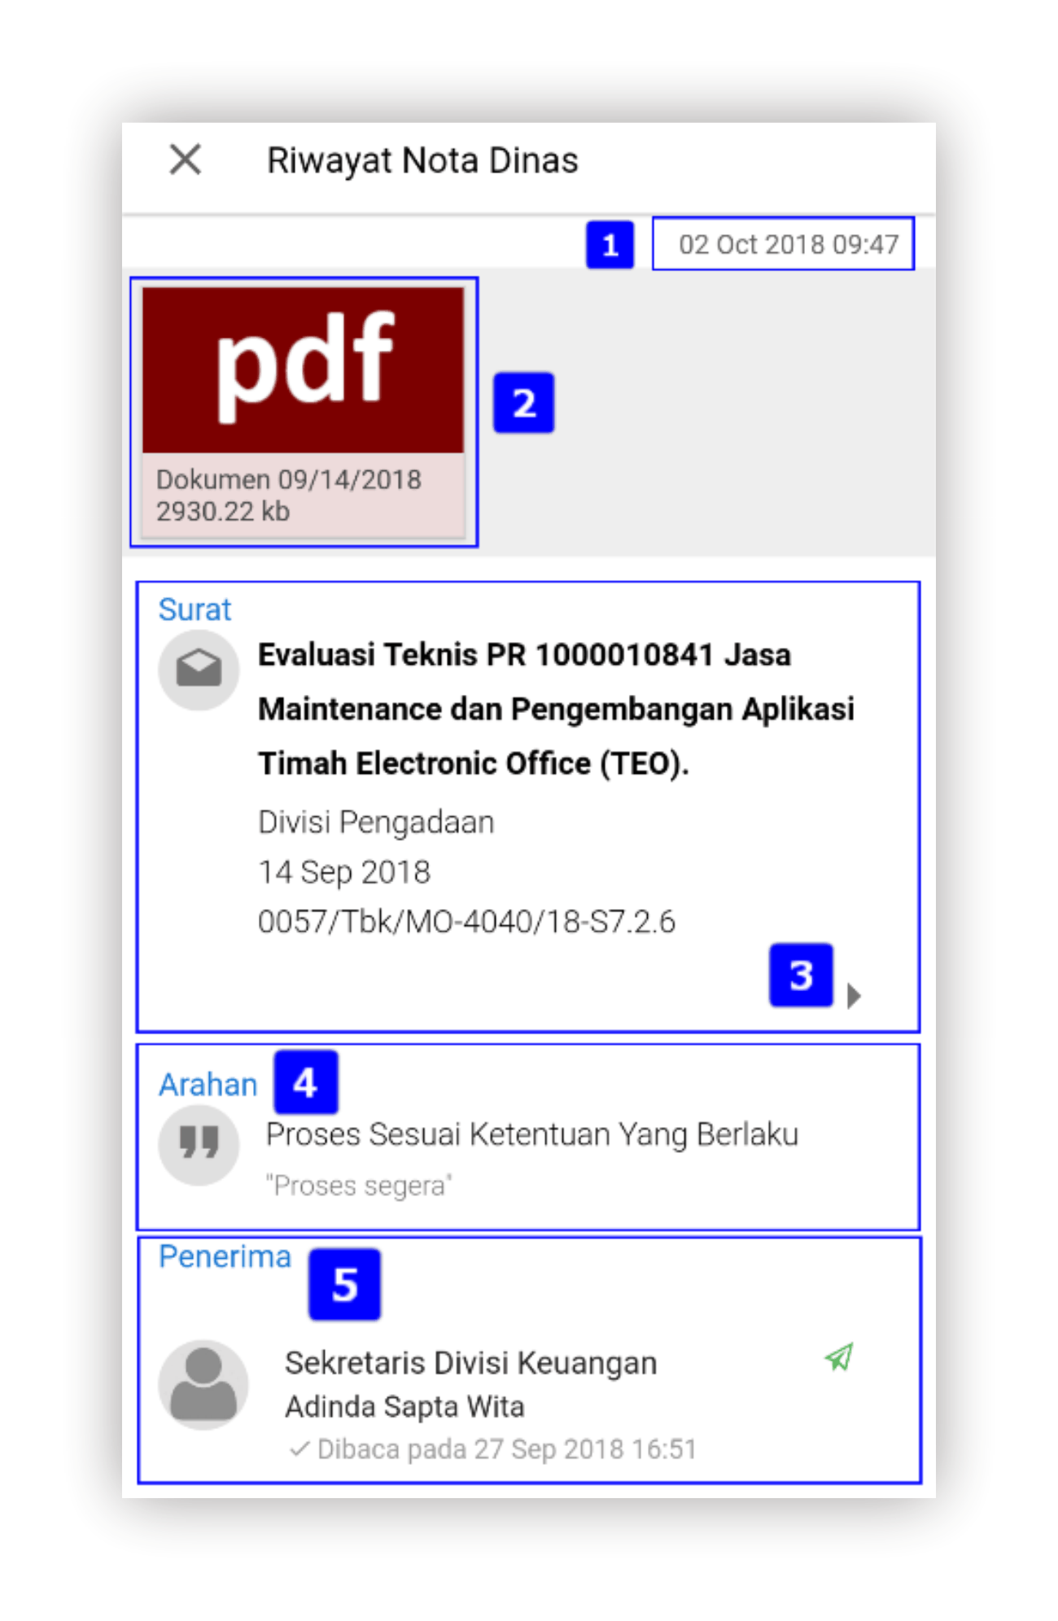**Detail Surat :**

Jika surat dipilih, maka tampilan detail surat yang akan muncul adalah sebagai berikut :

1. Tanggal user menerima surat
2. Berkas yang dilampirkan pada surat
3. Detail surat
4. Arahan surat
5. Penerima surat dan status, jika surat telah diterima akan muncul detail waktu penerimaan surat.

Status tembusan dan berkas yang dikirim juga akan tampil sehingga menambah informasi penerimaan berkas.

**Menu Draf :**

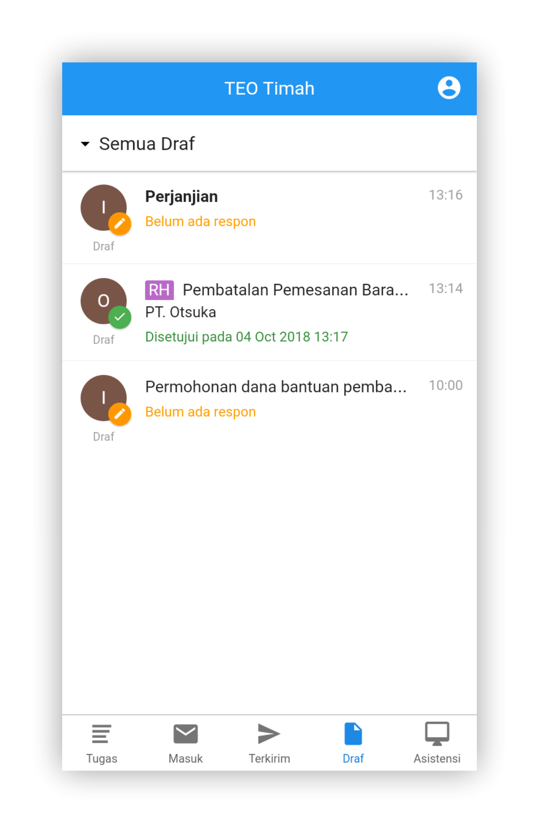Menu draf menampilkan surat yang membutuhkan persetujuan user. Surat yang ada pada daftar draf memerlukan status berupa persetujuan atau revisi.

Daftar draf surat menampilkan waktu surat diterima, status draf, perihal surat dan tujuan surat.

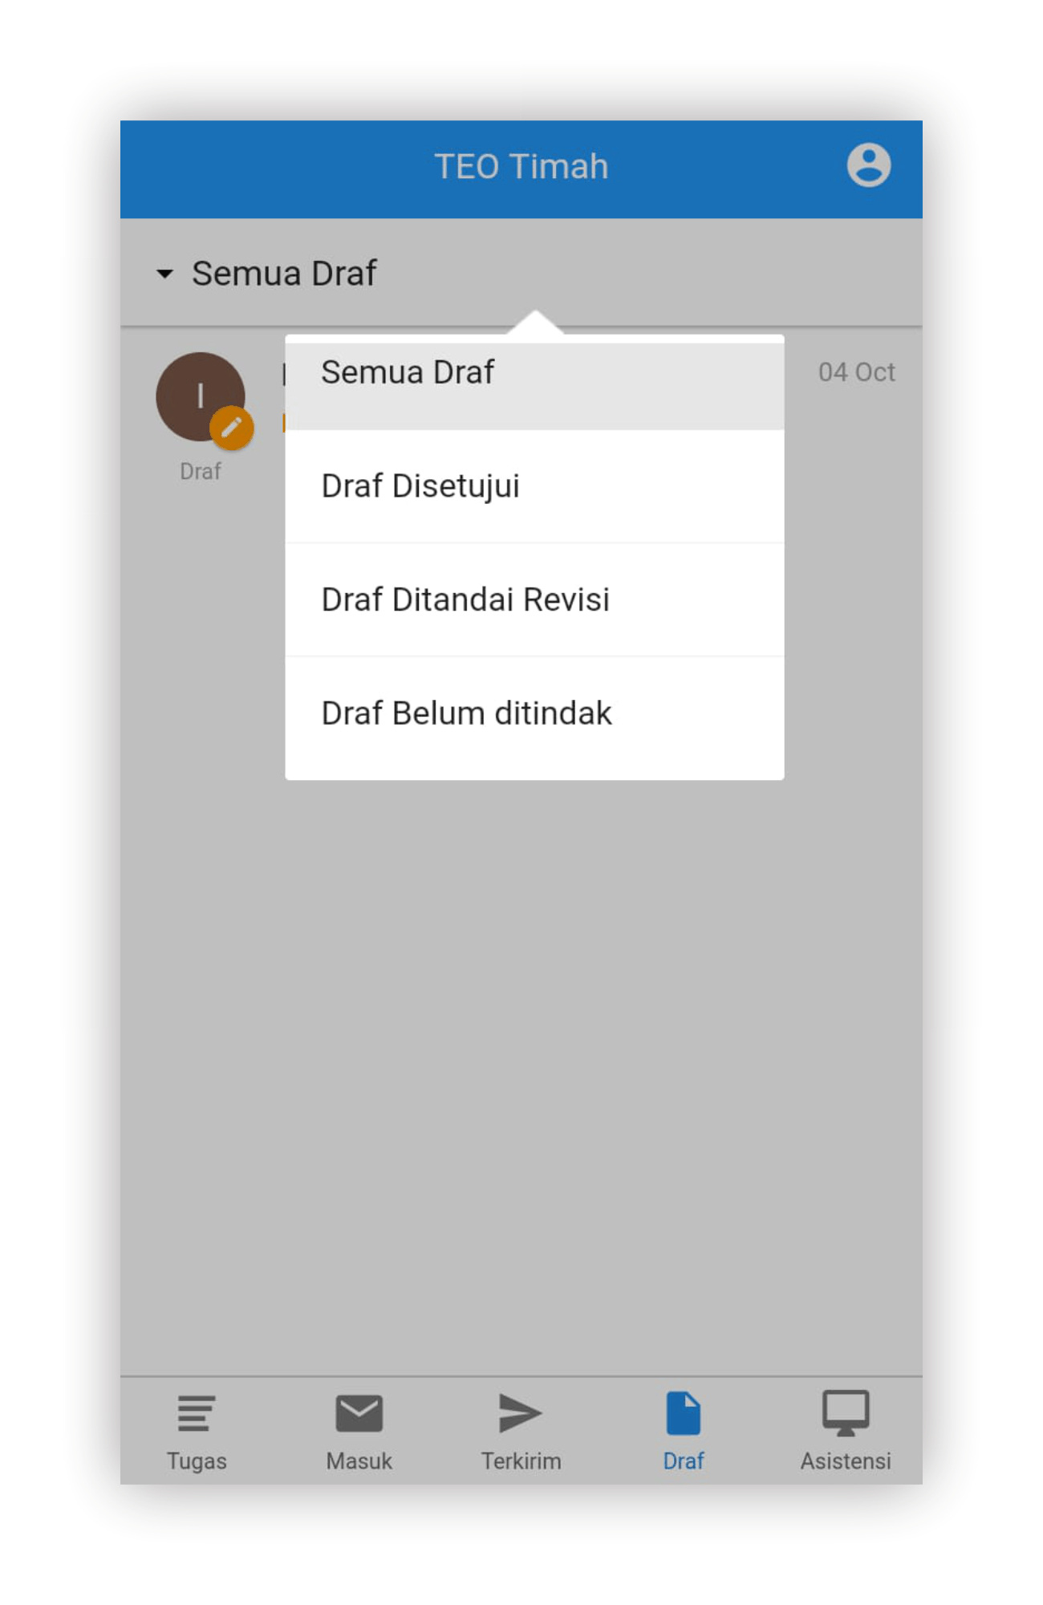**Pilihan Menu Draf :**

Pada menu draf terdapat pilihan yang berfungsi sebagai pengelompokkan surat, diantaranya :

1. **Semua draf**

Berisi semua surat draf baik sudah diberi tanggapan atau belum

1. **Draf disetujui**

Berisi semua surat draf yang telah diberi tanggapan disetujui

1. **Draf ditandai revisi**

Berisi semua surat draf yang telah diberi tanggapan revisi

1. **Draf belum ditindak**

Berisi semua surat draf yang belum diberi tanggapan

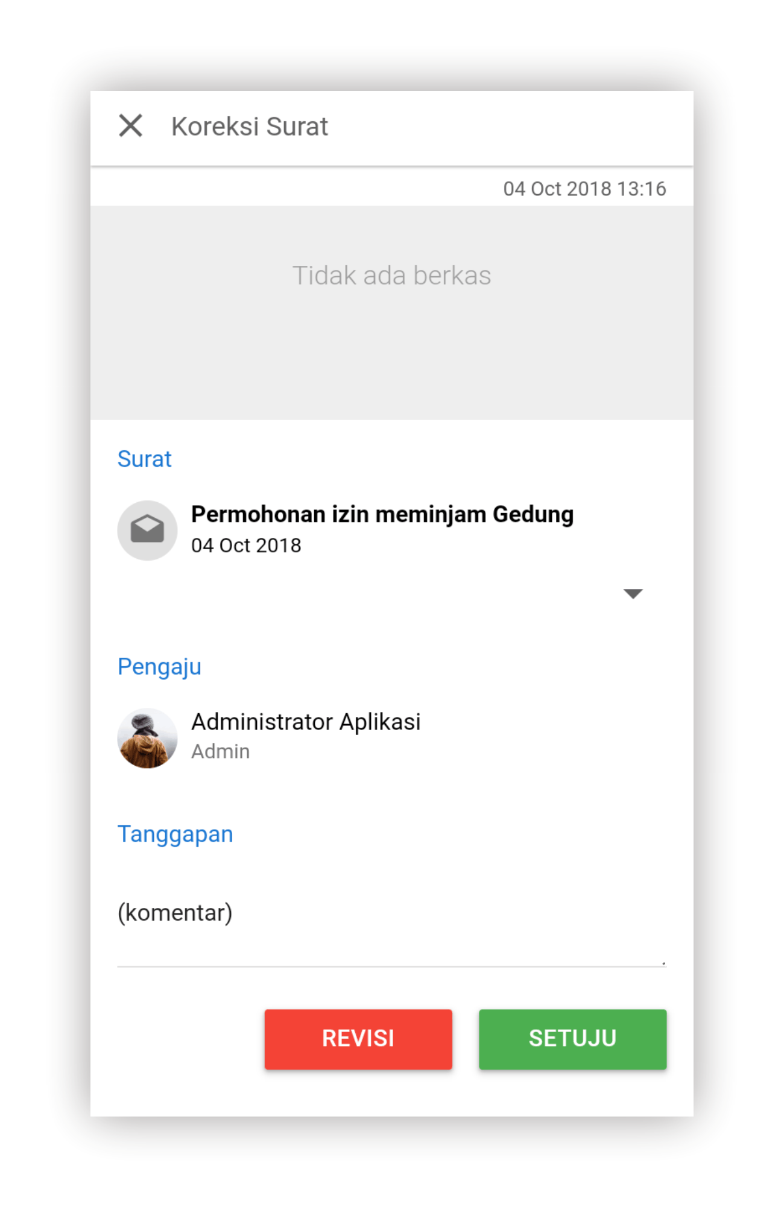**Tanggapan Surat :**

Untuk memberikan tanggapan surat, buka draf yang belum ditanggapi (status **belum ada respon**), mengisi komentar lalu memililh tanggapan.

**Menu Asistensi :**

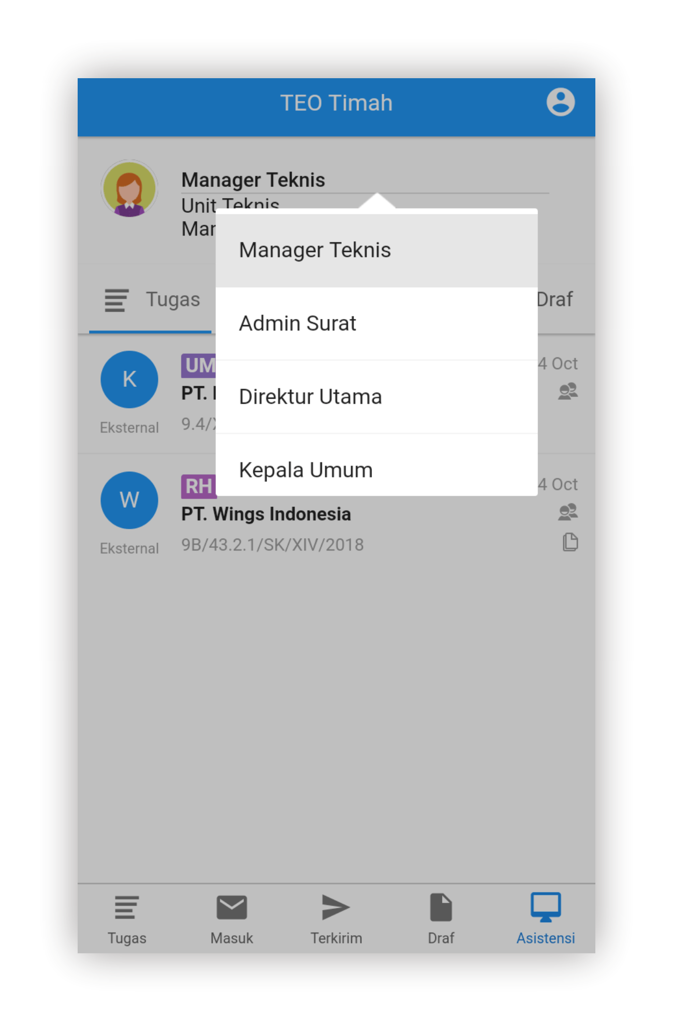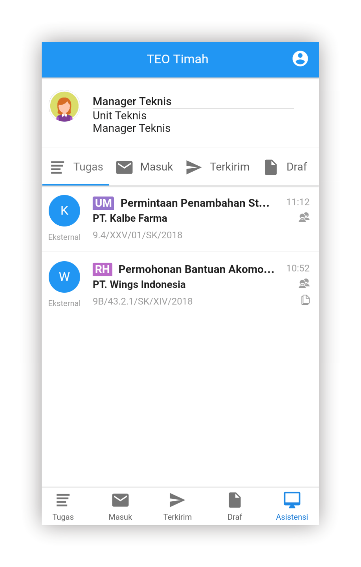

Menu asistensi menampilkan semua data surat yang dimiliki oleh pimpinan mulai dari daftar tugas, surat masuk, surat terkirim, hingga draf milik pimpinan yang di monitoring.

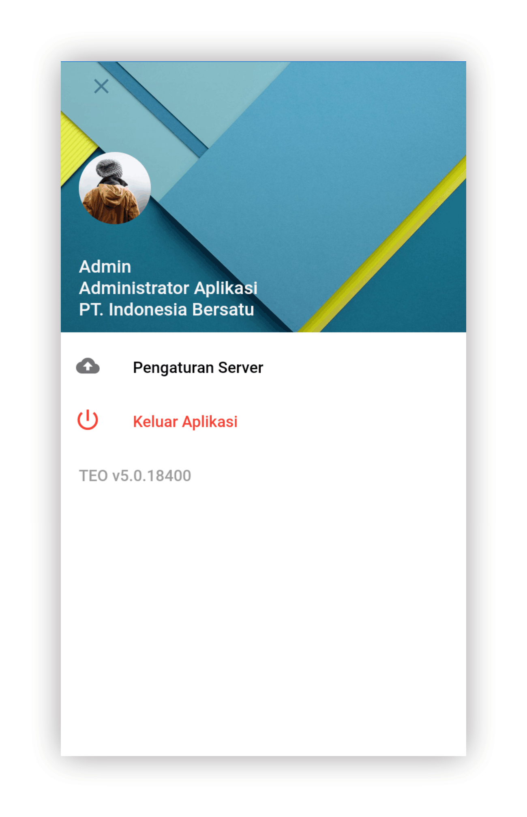**Menu Profil :**

Profil menampilkan nama, jabatan dan unit user. Pada halaman ini user dapat keluar dari aplikasi dan mengatur alamat web server yang diakses melalui aplikasi mobile.